Številka: 4245-167/2021-55
Datum: 11. 09. 2023

Zadeva: Razširjeno pojasnilo o uvrščanju kombiniranih in drugih motornih vozil v kombinirano nomenklaturo (KN)

Predmet pojasnila so kombinirana vozila, ki omogočajo prevoz oseb in blaga ter druga motorna vozila. Razlikujemo kombinirana vozila, ki imajo odprt tovorni prostor, ločen od prostora za prevoz oseb (t. i. pick-up, poltovorno) in zaprta enoprostorna kombinirana vozila (van, dostavno). Pojasnilo zajema kombinirana vozila, ki lahko prevažajo več kot tri in največ devet oseb vključno z voznikom.

V tem Pojasnilu so ključne spremembe v točki 2.3, glede na dopis št. 4245-167/49 z dne 30. 9. 2022. Spremembe se nanašajo na uporabo podatka o največji notranji dolžini tal v prostoru za prevoz blaga, ki neposredno vplivajo na uvrstitev vozil tipa »pick-up«.

- Kombinirano vozilo, ki se ne smatra kot enoprostorno vozilo za prevoz blaga in se uvršča pod tarifno številko 8704


Takšno kombinirano motorno vozilo ima dve vrsti sedežev, šasijo in keson izven dimenzij vozil za prevoz oseb in se ne smatra kot enoprostorno vozilo, za prevoz oseb.

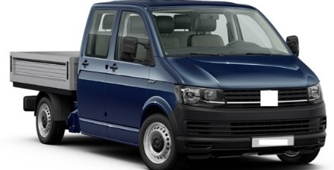

Podatki, ki jih potrebujemo:
- število sedežev v prvi in drugi vrsti;
- keson ločen od kabine za potnike.

- Vozila tipa pol tovornjak (Pick – up)

  - Vozila, ki imajo več kot dve osi, se uvrščajo pod tarifno številko 8704.
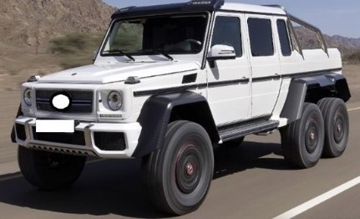
Podatki, ki jih potrebujemo:
- število osi.

  - Vozila, ki imajo dvojna kolesa na zadnji osi, se uvrščajo pod tarifno številko 8704.
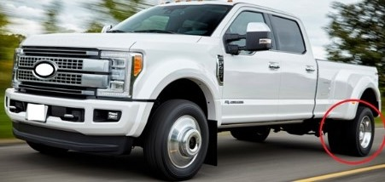
Podatki, ki jih potrebujemo:
- število koles na zadnji osi.

  - Vozila tipa poltovornjak (»pick up«)
Vozila tipa poltovornjak (»pick-up«), ki imajo navadno več kot eno vrsto sedežev in so oblikovana v dva ločena prostora in sicer v zaprto kabino za prevoz oseb in v odprt ali pokrit predel za prevoz blaga je mogoče uvrstiti pod tarifno številko 8703 ali pod tarifno številko 8704. Uvrstitev tovrstnih vozil v KN je odvisna od objektivnih značilnosti vsakega posameznega vozila posebej.

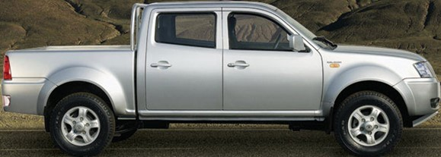

Če iz pregleda objektivnih značilnosti vozila izhaja, da je glavni namen vozila, glede na njegov splošni videz in konstrukcijske značilnosti (kot je opredeljeno v POHS k tarifni številki 8703 in izvedbenih uredbah Komisije (EU) št. 316/2011 in št. 1034/2014), prevoz oseb, se tako vozilo uvrsti pod tarifno številko 8703. Kot primer navajamo vozilo, ki ima za voznikovim in sovoznikovim sedežem drugo vrsto sedežev z varnostno opremo (tritočkovni varnostni pasovi), okna na dveh bočnih površinah za potnike, ki sedijo za voznikom in sovoznikom, krilna vrata za potnike, ki sedijo za voznikom in sovoznikom, prisotnost elementov udobja, notranje dovršenosti in opreme (npr. talne obloge, naprava za prezračevanje, notranja razsvetljava, pepelniki) za potnike, ki sedijo spredaj in zadaj ter ostale značilnosti, ki kažejo na to, da je vozilo prvenstveno namenjeno predvsem prevozu oseb.

Poleg navedenega pa je odločujoče merilo razmerje največje notranje dolžine tal v prostoru za prevoz blaga in medosne razdalje vozila, in sicer je potrebno preveriti, če je največja notranja dolžina tal v prostoru za prevoz blaga večja ali manjša od 50 % medosne razdalje.

Podatki, ki jih potrebujemo:
- največja notranja dolžina tal v prostoru za prevoz blaga.

Izračun razmerja:
Notranjo dolžino tal v prostoru za prevoz blaga (mm) delimo z medosno razdaljo (mm) (podatek je dostopen iz MRVL: M - medosna razdalja), če je rezultat večji od količnika 0,5, se vozilo uvrsti pod tarifno številko 8704. Če je rezultat manjši ali enak količniku 0,5 se vozilo uvrsti pod tarifno številko 8703.

Primer izračuna razmerja za vozilo na spodnji sliki: 1555 mm / 3097 mm = 0,502. Dolžino L 505 v primeru izračuna razmerja predstavlja razdalja 1555.

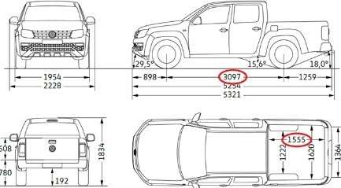
V zvezi z ugotavljanjem največje notranje dolžine tal v prostoru za prevoz blaga je bilo ugotovljeno, da Potrdilo o skladnosti (Certificate of Conformity – COC), ki je sicer edini verodostojen dokument, ki običajno spremlja vozilo, v večini primerov ne vsebuje ustrezne dolžine tal tovornega prostora, ki jo potrebujemo za pravilno uvrstitev vozila v KN. Tako je potrebno biti pri ugotavljanju največje notranje dolžine tal v prostoru za prevoz blaga pozoren na to, ali je v tehnični dokumentaciji vozila navedena največja notranja dolžina tal tovornega prostora (dolžina L 505) ali pa dolžina tovornega prostora (dolžina L 507). Finančni urad od stranke oziroma lastnika vozila zahteva predložitev tehnične dokumentacije, iz katere bo jasno razvidna ustrezna največja notranja dolžina tal tovornega prostora (L 505). Upošteva se le dokumentacija, ki jo predloži stranka oziroma lastnik vozila in ne podatki, ki so dostopni na spletu (npr. spletni katalogi). Za izračun razmerja se upošteva podatek o dolžini (L 505), ki je naveden v predloženi tehnični dokumentaciji, izvedba meritve pa s strani urada v tem primeru ni potrebna. V kolikor stranka oziroma lastnik vozila zatrjuje, da tehnične dokumentacije ne more pridobiti, ali če predložena tehnična dokumentacija podatka o dolžini (L 505) ne vsebuje oziroma v primeru dvoma v verodostojnost same tehnične dokumentacije, se opravi meritev dolžine na način, kot je prikazan na spodnji sliki. V skladu s pojasnjevalnimi opombami KN k tarifni številki 8703 in Izvedbeno uredbo Komisije (EU) 316/2011 je potrebno opraviti meritev največje notranje dolžine tal v prostoru za prevoz blaga na nivoju dna prostora za prevoz blaga in ob zaprti zadnji stranici (vratih).

V primeru, da ima vozilo v tovornem prostoru nameščeno zaščitno oblogo, za katero stranka oz. lastnik vozila s tehnično dokumentacijo, računom ali drugim dokumentom dokazuje, da gre za dodatno (opcijsko) opremo, je potrebno meritev dolžine L 505 v tem primeru izvesti brez nameščene zaščite obloge. Zaščitna obloga je lahko izdelana iz kateregakoli materiala.

Dolžini L 505 in L 507 sta prikazani na spodnji sliki tovornega prostora »pick up« vozila:

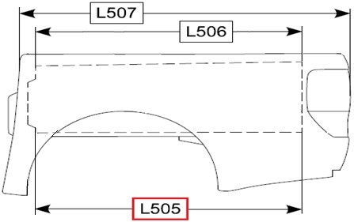
L 505 – DOLŽINA TAL TOVORNEGA PROSTORA;
L 506 – dolžina tovornega prostora (na vrhu);
L 507 – dolžina tovornega prostora.

V primeru, ko je nedvoumno, da je imelo vozilo serijsko nameščeno zaščitno oblogo tovornega prostora (ki torej ne predstavlja dodatne (opcijske) opreme vozila), ki jo je stranka očitno odstranila z namenom uvrstitve pod tarifno številko 8704, se takšna predelava za namene uvrščanja vozil v KN ne upošteva. Ravno tako ni dovoljena predelava, ko stranka izreže del (ne opcijske) plastične zaščitne obloge ali del pločevine na notranji strani zadnjih vrat z namenom ''podaljšanja'' notranje dolžine tal v prostoru za prevoz blaga. V takih primerih predelave vozil izvajanje meritev »v notranjost zadnjih vrat« ni pravilno.

- Dostavna vozila, ki se uvrščajo pod tarifno številko 8704

Vozila tipa „dostavno vozilo“, ki imajo eno vrsto sedežev ter nimajo stalnih pritrdilnih točk in opreme za namestitev sedežev in varnostne opreme v zadnjem delu vozila, je potrebno uvrstiti pod tarifno številko 8704, ne glede na to, ali ima stalno steno ali pregrado med prostorom za osebe in prostorom za tovor ter okna na bočnih stenah ali ne. Omenimo nekaj primerov vozil, ki so primerna za prevoz blaga.

  - Vozila, ki so konstrukcijsko podobna osebnim avtomobilom, imajo dvoje vrat z okni, sedeža za voznika in sopotnika. Za njima je nameščena fiksna pregrada, ki loči prostor za blago, v katerem ni možno namestiti sedežev, varnostnih naprav in nima elementov ugodja (npr. talne in stenske obloge, prezračevanje, razsvetljava, pepelniki).

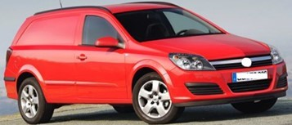
Podatki, ki jih potrebujemo:
  - zadaj* ni pritrdilnih mest za sedeže;
  - zadaj* ni pritrdilnih mest za varnostne naprave;
  - zadaj* ni elementov ugodja;
  - zadaj* ni bočnih oken;
  - ima fiksno pregrado.

  - Vozila brez bočnih in zadnjih oken, ki ima ena ali več drsnih, krilnih ali dvižnih vrat.

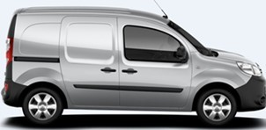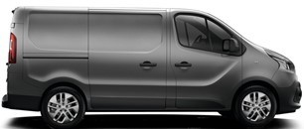

Podatki, ki jih potrebujemo:
  - zadaj* ni bočnih oken;
  - zadaj* lahko ima pritrdilna mesta za sedeže;
  - zadaj* lahko ima pritrdilna mesta za varnostne naprave.

  - kombinirana enoprostorna vozila imajo samo eno vrsto sedežev, lahko imajo ali ne varnostno pregrado in lahko imajo ali nimajo okna na bočnih stranicah

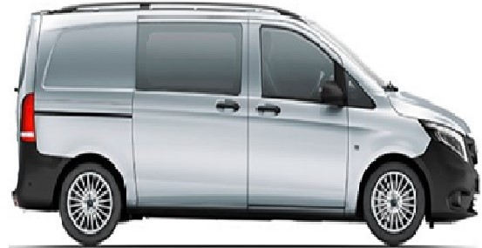

Podatki, ki jih potrebujemo:
  - zadaj* ni pritrdilnih mest za sedeže;
  - zadaj* ni pritrdilnih mest za varnostne naprave;
  - prisotnost varnostne pregrade ali vmesne stene ni merodajna.

Zadaj* pomeni “prostor za voznikovo vrsto sedežev”

- Kompaktna športna terenska vozila (SUV), ki se uvršča pod tarifno številko 8703

Vozila imajo enoten prostor za prevoz oseb in blaga. V vozilih je ena vrsta z dvema sedežema in pet vrat z okni. Vozila imajo pritrdilnih točk za sedeže in varnostno opremo ter elemente udobja. Pregrada se preprosto odstrani.

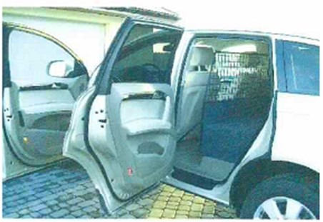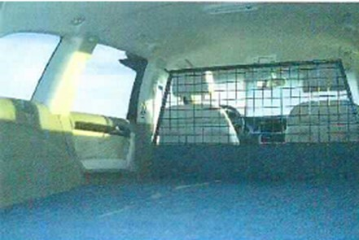

Podatki, ki jih potrebujemo:
  - zadaj* ima pritrdilna mesta za sedeže, ki niso odstranjena ali trajno onesposobljena;
  - zadaj* ima pritrdilna mesta za varnostne naprave, ki niso odstranjena ali trajno onesposobljena;
  - prisotnost bočnih vrat ali oken za prvo vrsto sedežev;
  - prisotnost elementov udobja;
  - varnostna pregrada, ki jo je mogoče preprosto odstraniti.
Zadaj* pomeni “prostor za voznikovo vrsto sedežev”

- Terenska vozila za vsak teren (ATV), ki se uvrščajo pod tarifno številko 8701

Tarifne oznake KN 8701 91 10 do 8701 95 90 obsegajo tako imenovana »terenska vozila« (ATV), ki so namenjena, da se uporabljajo kot traktorji. Ta štirikolesna vozila so opremljena z avtomobilskim krmilnim sistemom (na podlagi Ackermannovega principa), ki se krmili s krmilom (balanco), in kakršno koli priključno napravo, na primer vlečno kljuko, ter imajo tehnične lastnosti, ki jim omogočajo vleko ali potiskanje tovora ali vleko prikolice brez zavore, ki je vsaj dvakrat težja od suhe teže teh vozil (tj. teža vozila brez kakršnih koli tekočin, potnikov ali tovora).

Vozila, ki se uvrščajo pod te tarifne podštevilke, imajo na splošno naslednje značilne tehnične lastnosti:
  - zavore na vseh kolesih;
  - samodejna sklopka in vzvratna prestava;
  - motor, posebej zasnovan za uporabo na težavnem terenu in zmožen pri nizkem prenosnem razmerju zagotavljati dovolj moči;
  - prenos moči na kolesa prek gredi;
  - pnevmatike z globokimi profili, primernimi za neutrjen teren.

V primeru, ko terensko vozilo (ATV) ni opremljeno z avtomobilskim krmilnim sistemom (na podlagi Ackermannovega principa), ki se krmili s krmilom (balanco), brez priključne naprave (na primer vlečno kljuko), niso zmožna vleke ali potiskanja tovora ali vleke prikolice brez zavore, ki je vsaj dvakrat težja od suhe teže teh vozil, ali drugih tehničnih značilnostih navedenih v prejšnjem odstavku je potrebno takšno vozilo uvrstiti pod tarifno številko 8703.

Vlečna zmogljivost se lahko dokaže s tehnično dokumentacijo, priročnikom za uporabo ali potrdilom proizvajalca ali nacionalnega organa, ki natančno navaja vlečno zmogljivost terenskega vozila v kilogramih in njegovo suho težo.

Če so ta vozila poleg tega v skladu s pojasnjevalnimi opombami KN k tarifni oznaki KN 8701 91 10, se glede na moč motorja uvrstijo pod tarifne oznake KN 8701 91 10, 8701 92 10, 8701 93 10, 8701 94 10 ali 8701 95 10 kot kmetijski ali gozdarski traktorji. Drugače se uvrščajo pod tarifne oznake KN 8701 91 90, 8701 92 90, 8701 93 90, 8701 94 90 ali 8701 95 90.

Iz tarifne številke 8701 so izvzeti tudi tako imenovani „quads“ (tarifna številka 8703 ali tarifna oznaka KN 9503 00 10, ki zajema igrače na kolesih s pogonom na batni motor z notranjim zgorevanjem). Tako imenovane „quad vehicles“ vozijo otroci in se uvrščajo pod tarifno številko 9503 pod pogojem, da ne presegajo naslednjih omejitev:
- hitrost ne presega 20 km/h;
- neto teža ne presega 50 kg;
- prostornina cilindra ne presega 49 cm³;
- enostopenjski prenosni mehanizem;
- zavorni sistem samo na zadnjih kolesih.

V nasprotju z večino otroških igrač na kolesih, ki se uvrščajo pod tarifno številko 9503, so „quad vehicles“ oblikovani za vožnjo po zahtevnem terenu. V primeru, da je katera koli omejitev presežena, se mora „quad vehicle“ uvrstiti pod tarifno številko 8703.

Z dnevom objave tega Pojasnila preneha veljati dopis št. 4245-167/49 z dne 30. 9. 2022.

